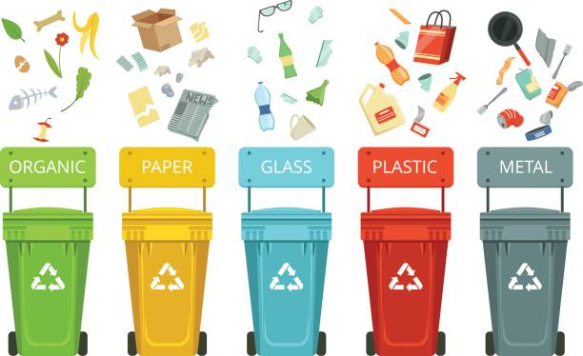  Klassenarbeit Nr. 1  Thema  Mülltrennung | Datum : ______________  Name : ______________

Aufgabe 1:
Benenne die Tonnen und setze richtig ein!
Grüne Tonne | Störstoff-Tonne (rote Tonne)
Blaue Tonne | Gelbe Tonne
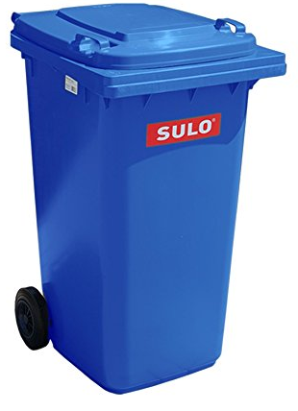  ________________________ | 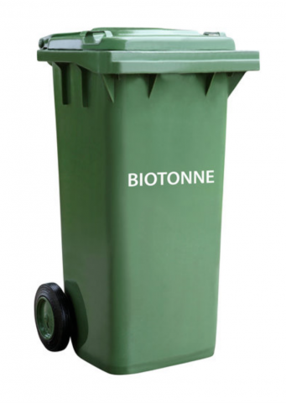  ______________________
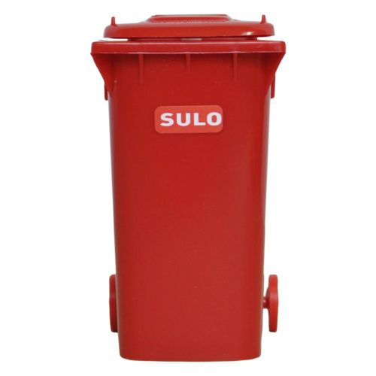  ______________________ | 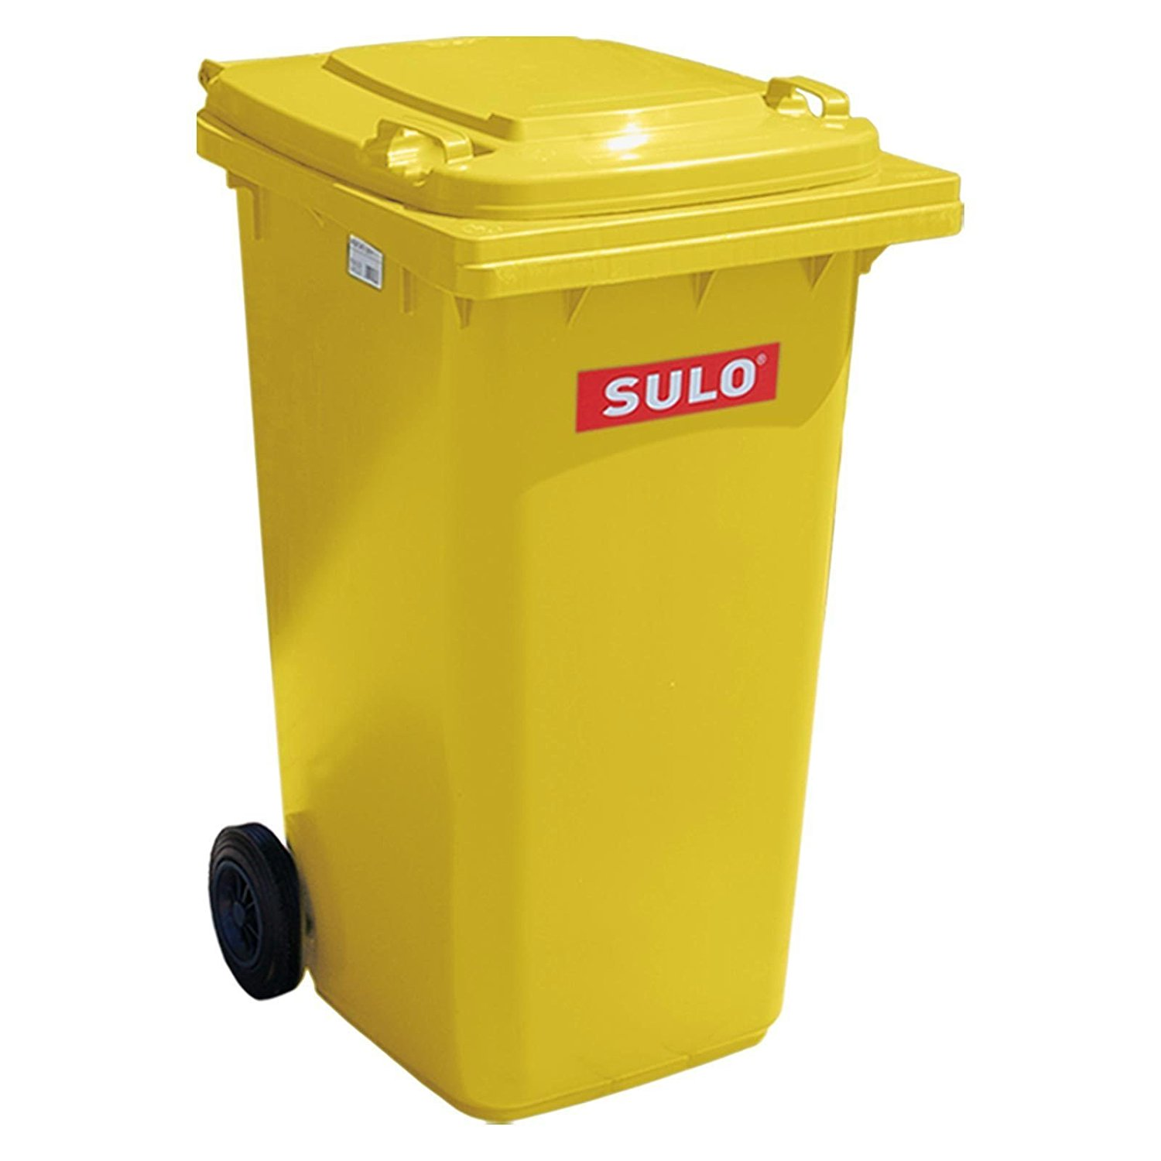  _______________________




Aufgabe 2:
Was gehört in welche Tonne?
Male das Kästchen in der betreffenden Farbe an!
Schreibe auch das entsprechende Wort dazu!
Beispiel:
 | 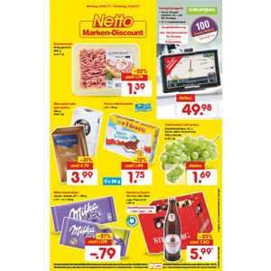 | Werbeprospekt
Die Abfall-Stoffe
Folien | Kaffeefilter | Kugelschreiber
Topf | Kunststoffe | Futterdose
Federbetten | Puddingbecher | Zahnbürste
Essensreste | Putzlappen | Alufolie
Konservendose | Küchenabfälle | Küchenrollen
Windel | Staubsaugerbeutel | Katzenstreu
Verpackung | Kartons | Zeitungen
Prospekte | Papier | Katalog
Paket


1.
 |  | ______________________
2.
 |  | ______________________
3.
 | 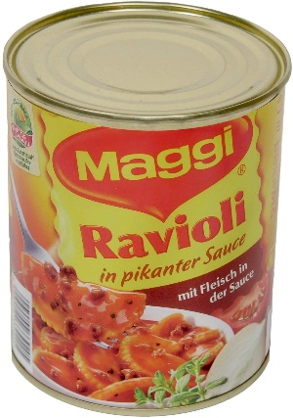 | ______________________

4.
 | 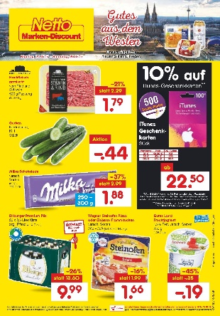 | ______________________

5.
 |  | ______________________
6.
 | 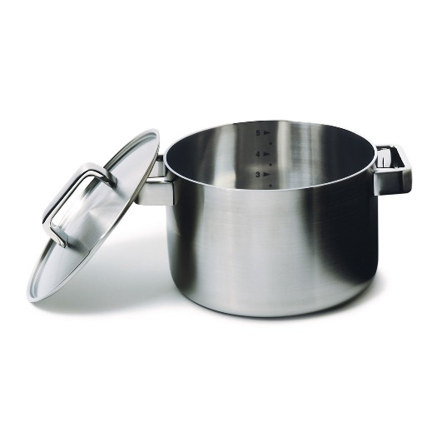 | ______________________

7.
 | 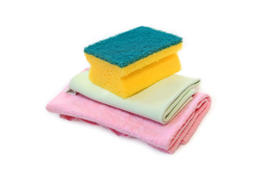 | ______________________
8.
 | 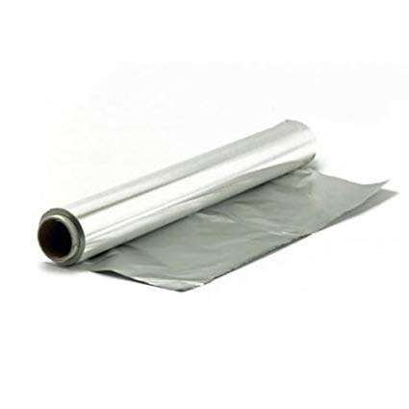 | ______________________
9.
 | 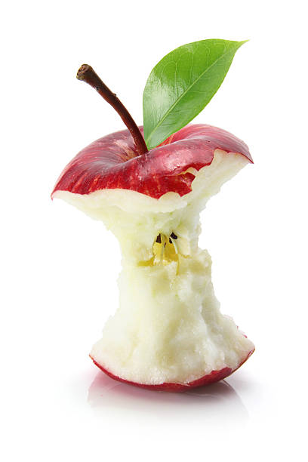 | ______________________

10.
 | 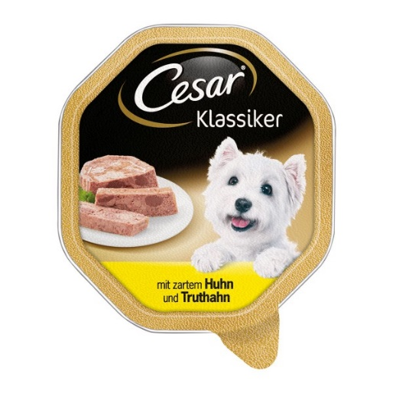 | ______________________
11.
 |  | ______________________

12.
 | 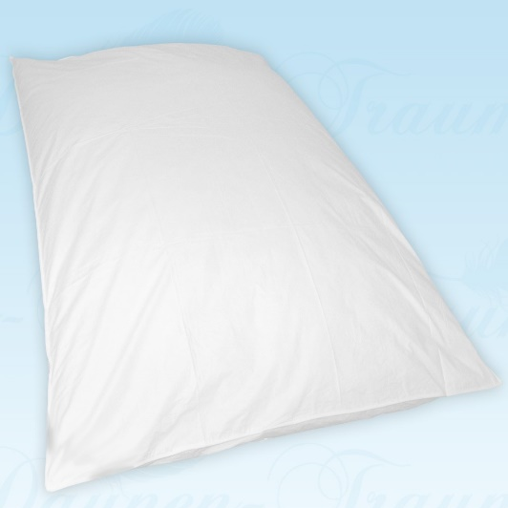 | ______________________

13.
 | 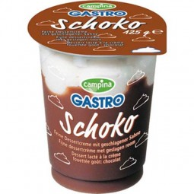 | ______________________

14.
 |  | ______________________

15.
 | 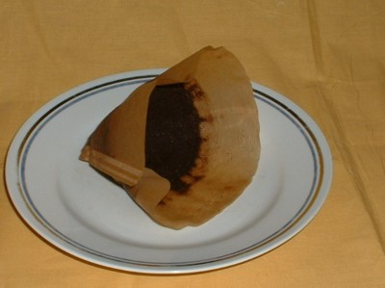 | ______________________
16.
 |  | ______________________

17.
 |  | ______________________
18.
 |  | ______________________
19.
 | 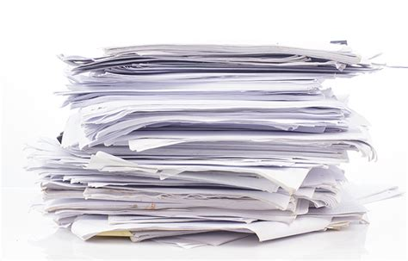 | ______________________

20.
 |  | ______________________
21.
 | 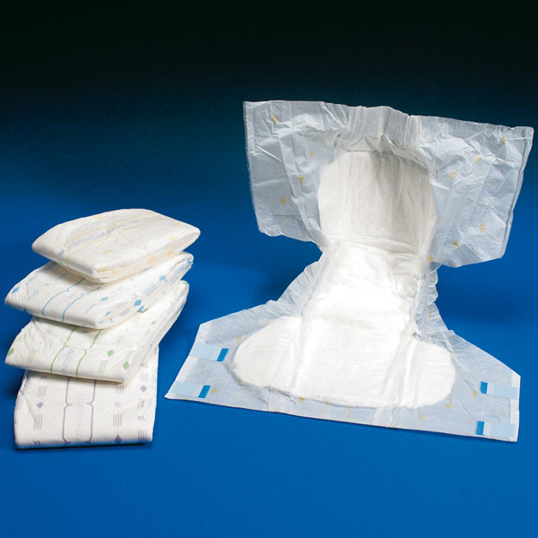 | ______________________

22.
 | 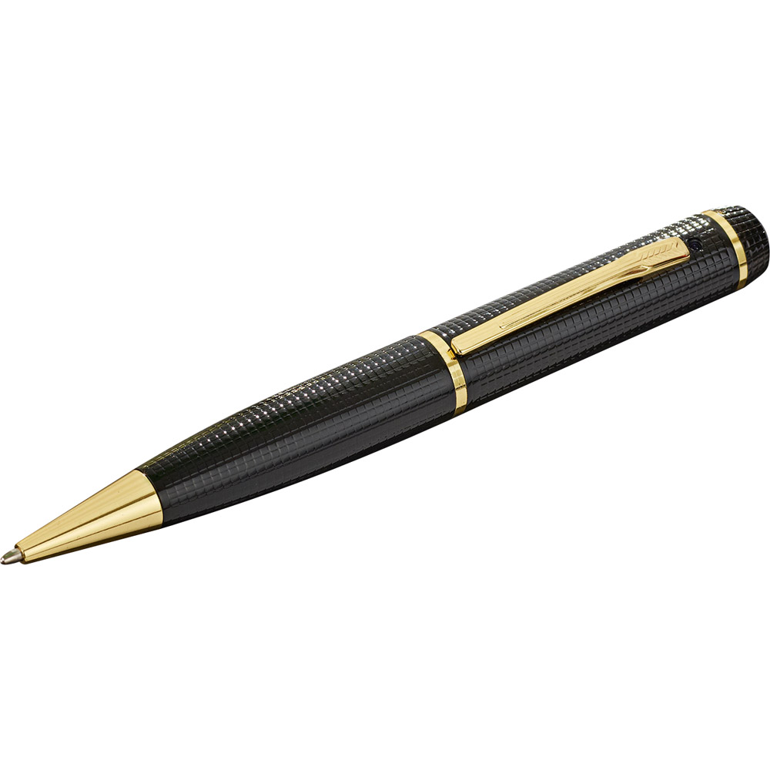 | ______________________

23.
 |  | ______________________
24.
 | 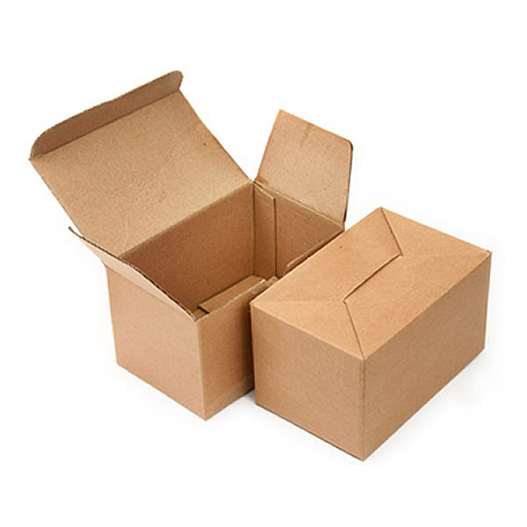 | ______________________

25.
 |  | ______________________
Gesamte Punktzahl : 56 Punkte
Erreichte Punkte : _______ Punkte
Note : _____________
Notendurchschnitt : _____________
Zur Berechnung der Note:
5 ⋅ ( erreichte Punktzahl : gesamte Punktzahl ) - 6 ⋅ (-1)
Zur Berechnung des Notendurchschnitts:
Summe aller Noten : Anzahl der Arbeiten

